仕　様　書

この仕様書は、「令和７年度粗大ごみ処理手数料納付券製作及び管理業務委託」が適切に実施されることを目的とする。

１　業務概要

粗大ごみ処理手数料納付券（以下「納付券」という）の製作業務並びに発注者が指定する場所への納品業務並びに、納付券の保管・管理、発注者又は納付券取扱法人からの納品申込受付及び配送業務。

２　納付券製作業務

（１）製作する納付券の種類及び枚数（冊数）

　３９０円券　１０，０００冊（２００，０００枚）　※１冊＝２０枚

（２）納入場所・期限

納入場所：後記３（２）に規定する納付券保管場所

納入期限：令和７年７月３１日

（３）規格等　※別紙１「券図（３９０円券）」を併せて参照すること。

ア　基材　　７０㎏上質用紙（再生可能紙）

　　イ　寸法　　全体　天地７６㎜　左右１５０㎜

　　ウ　印刷色　発注者が貸与する現行の納付券を色見本とする。

　　エ　デザイン・レイアウト　別紙１「券図（３９０円券）」のとおり

　　オ　納付券番号

　　取扱店控部分、領収書部分、納付券シール部分に１ヵ所ずつ、納付券ごとに下記の番号を印刷する。

　　　　　　　　（例）ＫＲ０７　１２３４５－０１

冊子番号

製作年度

冊内通し番号

券種記号

（納付券番号）

|  |  |  |  |  |
| --- | --- | --- | --- | --- |
| 券　種 | 券種記号 | 製作年度 | 冊子番号 | 冊内通し番号 |
| ３９０円券 | Ｋ | Ｒ０７ | ００００１～１００００ | 冊内の納付券に対し、  ０１～２０を割当てる |

カ　偽造防止印刷

納付券シール部分には、カラーコピーによる偽造防止のため、潜像印刷を講じる。

カラーコピー処理の濃度や、コピー角度等を変えても潜像が明示されるよう考慮すること。

キ　バーコード印刷

領収書部分には、以下のＧＳ１事業者コードと商品アイテムコードによりバーコードを作成し印刷する。（チェックデジットの検算を含む）

|  |  |
| --- | --- |
| ＧＳ１事業者コード | ４５２０１１８ |
| 商品アイテムコード | ０００１２ |

ク　製本

　　表紙、裏表紙及び納付券２０枚で１冊とし、冊子はホチキス２ヶ所止めとし背抜きとする。

ケ　剥離及び再貼付の処理

シール及び剥離紙は、剥がしやすくかつシールは粗大ごみに再貼付後は容易に剥がれないよう、剥離性と再貼付性を十分考慮するとともに、粘着性能の経時変化が起こりにくい品質とすること。

（４）校正

　　　受注者は製品の製作に先立ち、本書にもとづいて製作した納付券（表紙を含む）見本を上質紙等にカラー印刷し、発注者へ提出すること。発注者は受注者より提出された見本をもとに校正を行い（校正回数は３回以内とする）、受注者は、発注者の校了確認を行った後に印刷・製本に着手すること。

（５）納品・検査

　　ア　受注者は、前記（２）の納入期限までに、前記（２）の納入場所へ納付券の納品を完了したとき、その旨を発注者に通知し、発注者へ納品書を提出すること。

　　イ　発注者は、受注者から納入完了の報告を受けてから１０日以内に検査を行う。

（６）著作権の取扱いについて

　　　本業務委託契約に基づき製作される納付券の著作権に関する取扱いについては、次に定めるとおりとする。

ア　受注者は、著作権法（昭和４５年法律第４８号）第２１条（複製権）、第２６条の２（譲渡権）、第２６条の３（貸与権）、第２７条（翻訳権・翻案権等）及び第２８条（二次的著作物の利用に関する原著作者の権利）に規定する権利を、発注者に無償で譲渡することとする。

イ　発注者は、著作権法第２０条（同一性保持権）第２項に該当しない場合においても、その使用のために、本仕様書等で指定する物件を改変し、また、任意の著作者名で任意に公表することができる。

ウ　受注者は、発注者の書面による事前の同意を得なければ、著作権法第１８条（公表権）及び第１９条（氏名表示権）を行使することができないこととする。

（７）留意事項

　　ア　欠品により次項納付券管理業務に支障の生じぬよう、速やかに製作を進めること。

イ　納付券の品質等に関し、発注者が必要と認めるときは、引き渡しの前に発注者の検査を受けること。なお、この検査に合格しないときは、直ちに補修すること。

３　納付券管理業務

（１）管理業務期間　令和７年４月１日～令和８年３月３１日

（２）納付券の保管

受注者は下記の納付券について、破損、汚損、紛失、盗難などの無いよう責任を持って保管する。保管場所は、施錠できる倉庫等を受注者が用意するものとする。

①　受注者が、本委託により製作した納付券。

②　発注者又は発注者の指示により納付券を管理していた団体が、令和７年３月３１日時点で　保管している納付券。

③　令和７年４月１日から令和８年３月３１日の間に、発注者が本委託と別に製作した納付券。

（３）納付券の管理

ア　受注者は、前記（２）に規定する納付券について、その数量及び納付券番号を正確に管理し、納付券の製作、受け入れ、払い出し等の度に、別紙「粗大ごみ処理手数料納付券受払管理簿」又はそれに準ずる管理簿に数量及び納付券番号を記入する。なお、発注者が指定する管理簿に準ずるものを使用する際は、あらかじめ発注者に承認を得ること。

イ　受注者は、納付券の在庫枚数の管理を厳密に行わなければならない。なお、在庫枚数が合わない場合には発注者へ速やかに報告するとともに、原因を究明することとする。

（４）納付券の配送・納品

ア　受注者は、前記（２）の納付券について、発注者又は納付券取扱法人がＦＡＸ又は郵送にて　　送付する「粗大ごみ処理手数料納付券納品依頼書」に基づき、配送業務を行う。

イ　受注者は、発注者又は納付券取扱法人から「粗大ごみ処理手数料納付券納品依頼書」による納品依頼を受けたときは、指示された数量の納付券を梱包の上、依頼より７日以内に配送する。ただし、３月中に依頼があった場合は３月３１日までに配送すること。

ウ　配送時には、納付券に別紙「粗大ごみ処理手数料納付券納品書」又はそれに準ずる納品書を添え、汚損又は破損すること等がないように梱包して配送する。

エ　配送業務に必要な梱包資材等は、受注者が用意するものとする。

オ　配送の際の梱包は１箱500冊とする。

カ　受注者は、発注者又は納付券取扱法人から納付券の配送状況等について問い合わせを受けた際には、速やかに回答するものとする。

（５）業務完了の報告

　　　受注者は、毎月の管理業務完了毎に別紙「千葉市粗大ごみ処理手数料納付券納品報告書」を作成し、翌月の７日までに「業務完了届」、別紙「粗大ごみ処理手数料納付券受払管理簿」（又はそれに準ずる管理簿）及び「粗大ごみ処理手数料納付券納品依頼書」の写しとともに発注者へ提出する。ただし、３月分については、委託期間終了時までに提出を行うこと。

（６）検査

　 　発注者は、前記（５）による業務完了の報告日より１０日以内に検査を行う。

（７）留意事項

　　ア　受注者が委託期間終了時に保管している納付券は、別途発注者の指示により指定された場所に配送すること。

　　イ　受注者は、発注者が納付券を保管する場所について立入検査の必要があると認めたときは、速やかにこれに応じること。

４　委託料

受注者は、前記２（５）及び３（６）による検査に合格したときは、委託契約書及び別紙２「支払計画書」に基づき、発注者に対して委託料の支払いを請求することができる。

５　留意事項

（１）受注者は、製造の施工が本仕様書に適合しない場合において、発注者がその改造を請求したときは、これに従うこと。

（２）本仕様書に定めのない事項又は本業務を実施するにあたり、疑義が生じた場合は、速やかに発注者と受注者間で協議の上定めること。

（３）業務遂行の際は、上記の指示事項その他の必要事項について十分に協議を行うとともに、発注者の指示を受けること。

（４）受注者は、作業内容及び作業スケジュールを明らかにすること。また、業務の進捗状況について発注者に適宜連絡し、関係者による報告を行うこと。

**別紙１　券図（３９０円券）**

**Ⅰ　表紙及び裏表紙**

１　デザイン・レイアウト

（１）表紙

（表面）

発注者が貸与する現行の千葉市粗大ごみ処理手数料納付券（以下、「納付券」とする）表紙及び下記見本図を参照し、製作すること。なお、デザインに資するデータは発注者から貸与する。

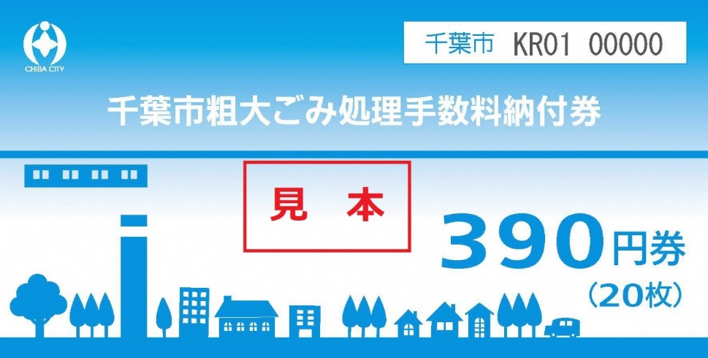

（裏面）無地・無色

（２）裏表紙

（表面）無地・無色

（裏面）無地・無色

２　記載事項等（表面）

（１）記載事項　発注者が貸与する現行の納付券表紙及び上記見本図のとおりとする。

（２）文字

ア　フォント　　ゴシック体

イ　色・サイズ　発注者が貸与する現行の納付券表紙と同等とする。

（３）サイズ　　　　天地７６mm　左右１５０mm

（４）納付券番号等

右上部に「千葉市　ＫＲ＊＊　00000」（＊＊：作成年度、00000：納付券番号）と記載する。記載する枠は白抜きとする。

（５）市章及び市名

　　　形状等は下図のとおりとし、左上部に配置する。色は白抜きとする。



**Ⅱ　納付券**

１　デザイン・レイアウト

発注者が貸与する現行の納付券及び下記見本図を参照し、製作すること。なお、デザインに資するデータは発注者から貸与する。

（表面）

150㎜

綴じ代　　　取扱店控　　　　　　　　領収書　　　　　　　　　　　　　　　　　納付券シール

5㎜ 　　　 35㎜　　　　　　　　　　40㎜　　　　　　　　　　　　　　　　　　 70㎜

市章及び市名

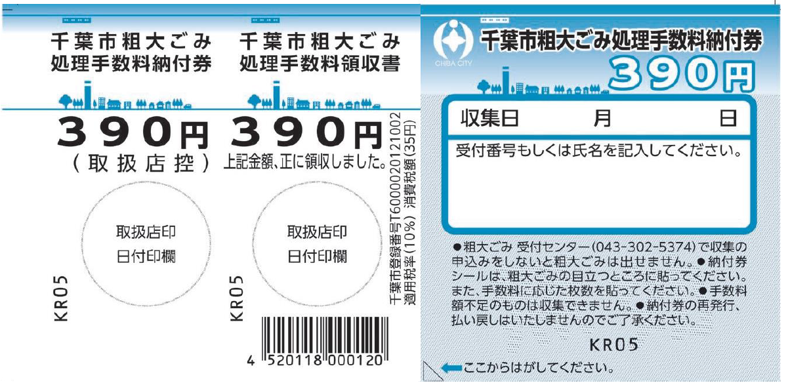

76㎜

納付券番号　　　切取線　　　バーコード　　　インボイス対応

（目安）

※収集日記入欄　　　縦　６㎜×横６０㎜　程度

※受付番号・記名欄　縦１８㎜×横６０㎜　程度

（裏面）　無地・無色（各券種共通）

２　記載事項等

（１）記載事項　　発注者が貸与する現行の納付券及び上記見本図のとおりとする。

（２）文字

ア　フォント　ゴシック体

イ　色　　　　発注者が貸与する現行の納付券表紙と同等とする。

（３）サイズ　　　上図のとおり

（４）納付券番号等

取扱店控・領収書・納付券シールにそれぞれ「ＫＲ＊＊　00000-○○」（＊＊：作成年度、00000：冊子番号、○○：01～20の冊内通し番号）と記載する。取扱店控・領収書に限り、印字方向は横方向でも可とする。

（５）市章及び市名　　形状等は前記Ⅰ－２－（５）のとおり。色は白抜きとする。

（６）取扱店印・領収日印欄

　　外周点線部は、“CHIBA CITY”のマイクロ文字で形成した直径２５㎜の円形とする。

（７）バーコード



　　　以下のコードを作成し、領収書部分下部に印刷する（チェックデジットの検算を含む）。

|  |  |  |
| --- | --- | --- |
| 券種 | ＧＳ１事業者コード | 商品アイテムコード |
| ３９０円券 | ４５２０１１８ | ０００１２ |

（８）インボイス対応

　　インボイス制度に対応するため、領収書部分に千葉市の事業者登録番号（T6000020121002）、適用税率（10%）及び消費税額（35円）を追記すること。

（９）その他

　・取扱店控・領収書部分間には切取線を設けること。

・納付券シール部には、偽造防止印刷（潜像印刷）を施すこと。

**別紙２**

支払計画書

**１　業務内容等**

ア　仕様書２　納付券製作業務に係る委託料

イ　仕様書３　納付券管理業務に係る委託料

**２　支払内訳**

|  |  |  |  |  |  |
| --- | --- | --- | --- | --- | --- |
|  | | アに係る  委託料（税抜） | イに係る  委託料（税抜） | 消費税相当額 | 支払額 |
| 第１期 | ４月管理分 |  | 円 | 円 | 円 |
| ５月管理分 |  | 円 | 円 |
| ６月管理分 |  | 円 | 円 |
| 第２期 | 製作分（10,000冊） | 円 |  | 円 | 円 |
| ７月管理分 |  | 円 | 円 |
| ８月管理分 |  | 円 | 円 |
| ９月管理分 |  | 円 | 円 |
| 第３期 | １０月管理分 |  | 円 | 円 | 円 |
| １１月管理分 |  | 円 | 円 |
| １２月管理分 |  | 円 | 円 |
| 第４期 | １月管理分 |  | 円 | 円 | 円 |
| ２月管理分 |  | 円 | 円 |
| ３月管理分 |  | 円 | 円 |
| 合　　計 | | 円 | 円 | 円 | 円 |